Bad Rippoldsau.
- Langs het mooie dal van de Wolfach, ten zuidwesten van Freudenstadt, ligt het Luftkurort Bad Rippoldsau-Schapbach (400 m; 2600 inw.).
- Het is een veel bezocht toeristencentrum met diverse hotels en pensions.
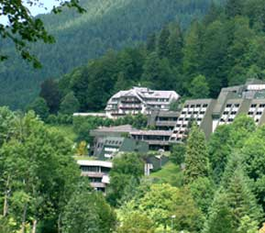
- Er is een mooi Kurpark met frisse gazons tegen de hellingen en veel kleurrijke bloemen in de zomer.
- Van het vroegere benedictijnenklooster, het Klösterle, staat in Rippoldsau nog de kerk, nu in gebruik als Pfarrkirche.
- De monniken gebruikten al in de 12e eeuw het geneeskrachtige water dat hier uit de bodem komt.
- Het stadsdeel Schapbach bezit een aantal forellenvijvers; hengelen is één van de mogelijke attracties voor de daarin geïnteresseerde toerist.
- De barokke kerk van Schapbach kunt u vanuit het dal al op afstand herkennen aan de twee torens met uivormige spitsen.
- U bent hier in een streek waar oude tradities nog in ere gehouden worden.
- Dat blijkt bijvoorbeeld uit de klederdrachten die in ieder geval 's zondags nog te zien zijn als de inwoners naar de kerk gaan.
- Een prachtig natuurgebied vindt u ten noordwesten van Schapbach, het Naturschutzgebiet Glaswaldsee.

